太极保持身心健康
从太极拳的理论去思想‘身心健康’有如何的连带关系吗？练好太极拳就能使自己‘身心健康吗’？

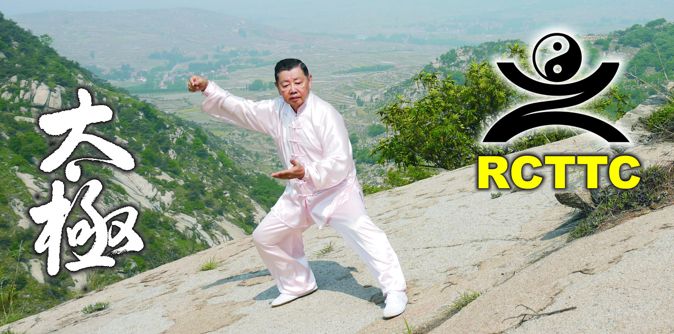
- 练太极拳第一要求是心静
心静 : 就不会去胡思乱想，因静就不乱动，在中医心理养生疗法分动态调法和静态疗法，因静全身肌肉就能放松。太极拳在练功时强调要心神意气，因心静就能意气合一,通过持定要领去锻炼，以达到疏通经络，调和气血，安定心神的目的。

- 松 : 我们的身体若不能放松时，全身的肌肉就会棚 紧 ，皮肤的血
液骤减，使人面色苍白，同时会伴有血压升高，心慌头晕的现象。就如一个人忧郁寡欢，焦虑烦闷，忧愁苦闷导致神经衰弱，失眠等病。

- 神 ： 练太极拳要全神 贯注。 手在动的时候，打招式要把神带出
来，不然你的太极拳只有外在没有内在。神能 激发一个人的思维，当一个人意志消沉的时候，他的头脑就不听使唤，机体 素质也下降，神是在我身体的脑神经。当一个人意志消沉的时候，他就不想去做一切事，故使到他的思维迟钝，机体素质下降。

- 意 ： 太极拳注重意念 ，练拳时要用意念，静坐时也要意念 ，尤
其练气功也要用意念，没有意念就带不出气血的循环，神和意是一起的，神不振 ，意志就消沉。

- 心 ：在前面我说的是心静，现在我们来谈心 ，心神意气都是结
合的，心是主帅，没有心 什么事都做不来，你们的主题 也以心为主，阳光心智 ，有心智，心就能开。有心什么事都做得来，但要知道我们要的是什么心？黑心，赤子之心，善心，恶心，故此，心对每一个人影响最大。健康的心是最重要的，我们说的心不是那要跳动把血循环的心脏 。
心理养身生自古有之，古代人就很注重心理养生 ，心理养生的处方 就是养心为主，绝食 为脯，‘清心寡欲‘ 心不病则神不病，神不病则人不病，所以老子有无为而无不为’‘平和无欲’惜精爱气的主张。孟子有‘养心‘莫善于寡欲的感慨。 清心寡欲是一个妙方。 现代的社会我们都在追求个人的名利，大辈子的人花去了一身精力 ，到头来我们得到的是什么？ 有一句话我记得是‘天也空来地也空，人生渺渺在其中，妻也空来子也空，黄泉路上不相逢，你看这是多么消极的人生。还有在圣经传道书上说’虚空的虚空，虚空的虚空凡事都是虚空，都是扑风，人一切的劳碌，就是在日光下的劳碌，有什么益处呢？如果我们的人生是这样，就什么事都不用做了。我们认识了反面，就应该去面对正面，就好像太极拳所说阴中求阳去做。所谓 “心智 “ ，就是把心 用在智慧 方面不浪费我们的一生。天生我材必有用，无论你做什么的，只要用在正当之事 ，就能益于社会。就像“新智” 什么人都有一呼百应。
- 如何保持身心健康呢？ 也就是要心理健康

- 注意自己的心态：平和安详是一种心性的修养，也是一种道德的涵养，
是七情调节的最高境界。
2． 轻松的心态：散散步，消除紧张，练太极拳放松自己， 这也是心理养生。
3． 保持心理的几大要素:
- 乐观：情绪乐观稳定，能使心理处于怡然自得的状态，对人体的生理功
能起着良好的调节作用，可提高大脑及整个神经的功能。

- 幽默：幽默风趣的言行不仅可以给人带来欢乐的情绪而且缓解生活中的
矛盾和从容，改善人际关系。
- 沉思：劳作之余，放松自己，闭目静思，在愉快的心境中回忆过去美好
经历，有助消除疲劳。

- 爱唠叨的习惯要改掉，喜欢生闷气的，无助健康。情绪不好，会影响工
作。应该改正自己。
- 拓宽心胸 ：凡事 想开，扩大社交，多参加集体活动充实知识

- 善于调适，调整自己对现实的期待和态度，不要自寻烦恼。
- 转移心理活动方向；不可生闷气，这会 影响人的情绪。

- 还有懒性系指懒散，意志消沉，不求上进的一种心理表现。简单说来，
就是不愿动脑动手，这也对身心健康有不良的影响。
- 不使思维迟钝：人的大脑也遵循用进退的法则，勤于用脑的人，能使大
脑活跃，思维不会下降，有些人在退休的时候，就有一种想法“好了我
不在 职场工作了，一下子都可放下了，退休后什么都不想，也不想做什么，不到一年，一下子变老了。

- 机体素质下降：懒散者，四肢不勤活动，机体得 不到锻炼，体力消耗
减少，热能的收入大于支出，身体逐渐发胖，大脑迟钝，使机体素质下
降，罗患多种疾病。
- 殃及 人际关系，懒散之人，甘居平庸，不求上进，自然引起周边人不
满。

- 导致未老先衰。

为人处世十诀
- 保留意见：不要急于表明态度，先听别人的意见。
- 认识自己： 要多了解自己的优势。
- 决不夸张：夸张有损真实，容易使人对你的看法产生怀疑。
- 适应环境，适者生存：不要花太多精力在杂事上，不要炫耀自己。
- 取长补短：学习别人的长处弥补自己的短处。
- 言简意诚：简洁的言词 能使人愉快，使人喜欢，真诚的表达，使人易
于接受。
- 决不自高自大。
- 决不抱怨，抱怨是你丧尽信誉。
- 不要说谎，失信。
- 目光运达。

